高校内部控制持续提升思路与路径培训会
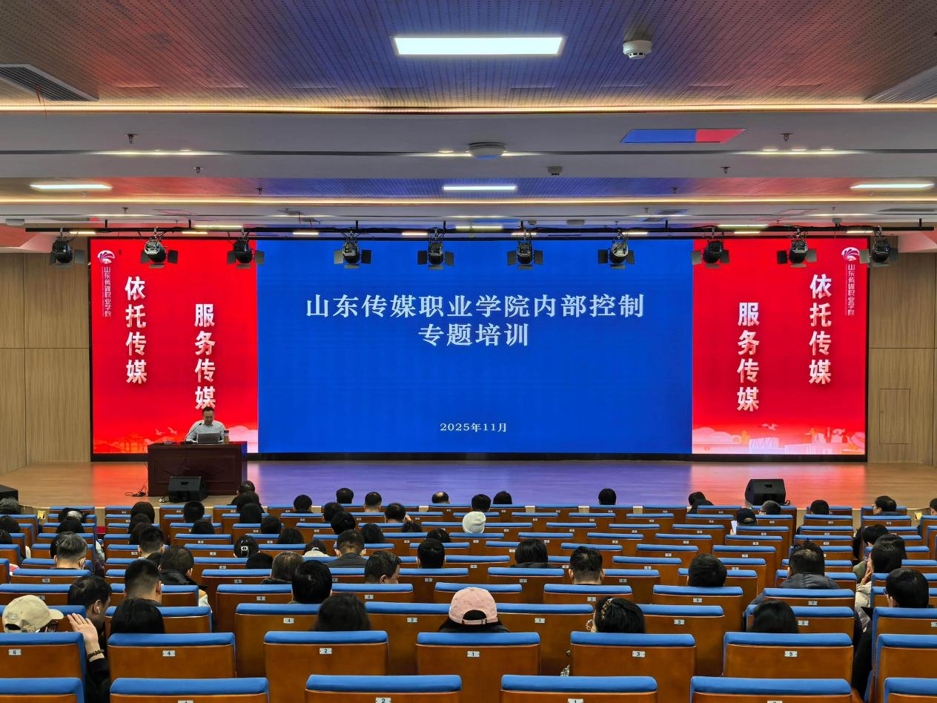
为全面提升学院内部控制体系建设水平，增强教职工风险防控意识，2025年11月27日上午，在产教融合中心一楼报告厅举办高校内部控制持续提升思路与路径培训。全体教职工参加了本次培训。
本次培训围绕“内控无处不在”的核心理念，系统阐述了内部控制作为学院自我约束、防范化解风险机制的重要性和普遍性。林大辉作为学院内部控制建设优化工作特邀专家，深入剖析了当前高校运营中面临的各类潜在风险，强调了将风险思维融入日常管理的必要性。内部控制不仅是规范管理的工具，更是保障学院事业健康可持续发展的重要基石。培训结合高校常见风险场景，详细讲解了从风险评估、流程优化到制度建设的完整内控建设路径与方法，为各部门后续工作开展提供了清晰指引。
此次培训系统梳理了学院前期内控建设已取得的阶段性成效，在固化现有成果、总结有益经验的基础上，聚焦下一阶段工作重点，明确了持续优化的目标方向与实施路径，为学院内控体系深化推进提供了清晰指引和行动框架。

